Nombre: Curso:

Historia de las ecuaciones (1º parte)

Diofanto (170 – 255) en sus obras utilizaba abreviaturas con símbolos para resolver problemas. Tenía símbolos para las incógnitas, para las potencias, para la suma, resta y división y para el igual. En sus libros aparecen las primeras expresiones polinómicas.
Mohamed ibn Musa Al Khawarizmi (780 – 850) en sus años trabajando en la Casa de la Sabiduría de Bagdad desarrolló los métodos básicos del álgebra que utilizamos hoy en día. Introdujo el concepto de ecuación y clasificó y resolvió los diferentes tipos de ecuaciones de primer y segundo grado utilizando fórmulas.
Con el Renacimiento en el siglo XV llegó la imprenta que propagó el conocimiento por toda Europa. En Italia se produce otro avance del álgebra que pasó a ser considerada como un arte.
Scipione del Ferro (1465 – 1526) era profesor de matemáticas de la Universidad de Bolonia. Al parecer fue el primero en descubrir una fórmula para resolver las ecuaciones de tercer grado, aunque no publicó su descubrimiento sólo se lo comunicó a un alumno suyo destacado, Antonio María Fior.
Niccolo Fontana era el verdadero nombre de Tartaglia. La tartamudez que sufría hizo que se le conociera con ese apodo. Cuando Tartaglia oyó la existencia de un método para resolver ecuaciones cúbicas puso todo su empeño en descubrir el método él mismo. Y así lo hizo.
En 1541, el revuelo provocado por la noticia del nuevo método dio lugar a un desafío público entre Tartaglia y Fior. Ambos contendientes se propusieron una serie de ecuaciones cúbicas. Tartaglia ganó este desafío ya que Fior sólo conocía un método para resolver un tipo de ecuación cúbica y Tartaglia los había estudiado todos. El boom por resolver ecuaciones de grado mayor que dos duró algunos siglos más. Gerolamo Cardano obtuvo una fórmula para resolver ecuaciones de cuarto grado.

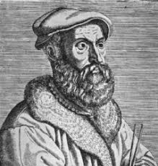
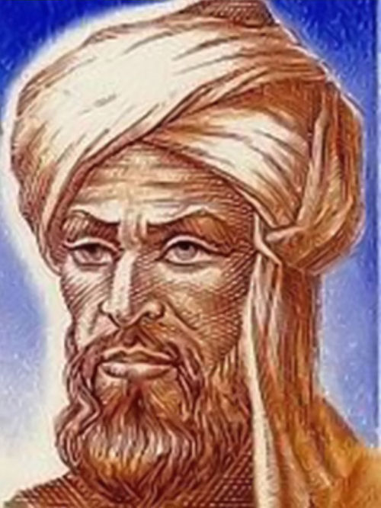
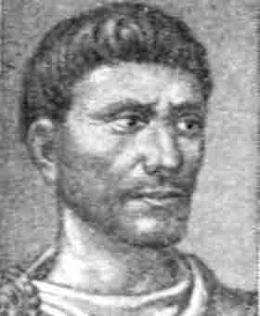
Tartaglia
Al Khawarizmi
Diofanto

Ejercicio 1: Completa las frases con las palabras: Segundo - Fórmula - Tartaglia - Primer - Diofanto - Tercer - Cuarto

- Los polinomios aparecen por primera vez en los libros de ___________

- Al Khawarizmi sabía resolver ecuaciones de _________ y ___________ grado.

- Del Ferro encontró una fórmula para resolver ecuaciones de ________ grado.

- El desafío de 1541 lo ganó _____________.

- Cardano encontró una fórmula para las ecuaciones de __________ grado.

Ejercicio 2: Busca en la sopa de letras las palabras en negrita del texto.
E | C | U | A | C | I | O | N | A | B | E | L | G
X | C | O | E | F | I | C | I | E | N | T | E | S
P | T | A | R | T | A | G | L | I | A | I | T | Z
R | E | N | A | C | I | M | I | E | N | T | O | F
E | U | R | O | P | A | L | A | L | W | A | G | O
S | O | C | U | A | R | T | O | T | R | L | R | R
I | N | C | O | G | N | I | T | A | S | I | A | R
O | A | A | T | N | E | R | P | M | I | A | D | E
N | D | A | L | E | S | A | L | U | M | R | O | F
E | R | N | A | I | N | O | L | O | B | M | O | I
S | A | B | I | D | U | R | I | A | O | T | R | O
A | C | R | G | A | R | B | E | G | L | A | D | R
C | U | B | I | C | A | S | I | O | O | F | A | N
D | E | S | A | F | I | O | C | A | S | R | F | R

Ejercicio 3: Completa el crucigrama (realiza todas las cuentas)
HORIZONTAL
B) 2 x = -14
G) x + 1 = 2 x - 3
K) 3 (x - 1) = - (2 x - 7)

VERTICAL
A) x + 1 = 0
C) x - 3 = 7
D) x / 2 = 9
E) 2 x + 3 = 21
F) - x + 8 = 2
H) 2 x + 7 = - 3 x - 8
I) 3 x + 2 x - 1 = x + 7 - 5
J) 2 (x - 3) = 8
L) -2 (2 x + 5) - 1 = x + 4
M) 4 x - 2 (3 x + 1) = -2
N) 5 - (2 x + 1) = 2 (-3 x + 4)

 |  |  | L |  |  |  |  |  | E
 |  | H |  |  |  |  |  | D
 | A |  |  |  | J |  | F |  |  | I
B
 |  |  |  |  |  | C
 |  |  |  |  |  |  |  |  |  |  | M | N
 |  |  |  |  |  | G
 |  |  |  |  |  |  | K

